|  |
| --- |
| Môn học phát triển ứng dụng hệ thống thông tin hiện đại – Bộ môn hệ thống thông tin – khoa công nghệ thông tin – trường đại học khoa học tự nhiên |
| Thiết kế chi tiết chức năng hệ thống |
| Quản Lý Khách Sạn |
|  |
| **Biên soạn: Tú Phạm** |
| **9/9/2017** |

1. Tham chiếu

|  |  |  |
| --- | --- | --- |
| Mã số | Tên tài liệu | Phiên bản |
| KS-1 | Khảo sát hệ thống | 1.0 |
| SRS-01 | [SRS] [Tên nhóm] Quản lý khách sạn | 1.0 |
| FR-01 | Phân tích chức năng | 1.0 |
| FD-01 | Thiết kế chức năng | 1.0 |

1. Thông tin tài liệu

|  |
| --- |
|  |

|  |  |  |  |  |  |
| --- | --- | --- | --- | --- | --- |
| Mã số | Tên tài liệu | Nội dung cập nhật | Phiên bản | Tác giả | Mô tả |
| DD-01 | Thiết kế chi tiết | Khởi tạo | 1.0 | Tú Phạm | Thiết kế chi tiết các chức năng hệ thống quản lý khách sạn. |

1. Kiến trúc hệ thống
   1. **Quản lý Thống kê**
      1. Sơ đồ lớp hệ thống

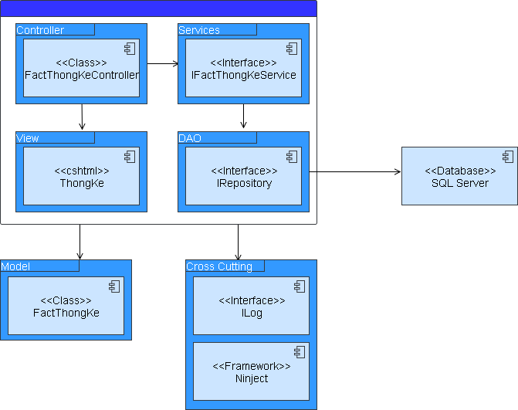

* + 1. Sơ đồ lớp chi tiết

Mã số: **DCLS_FactThongKe**

Tham chiếu: [FD] CLS_17

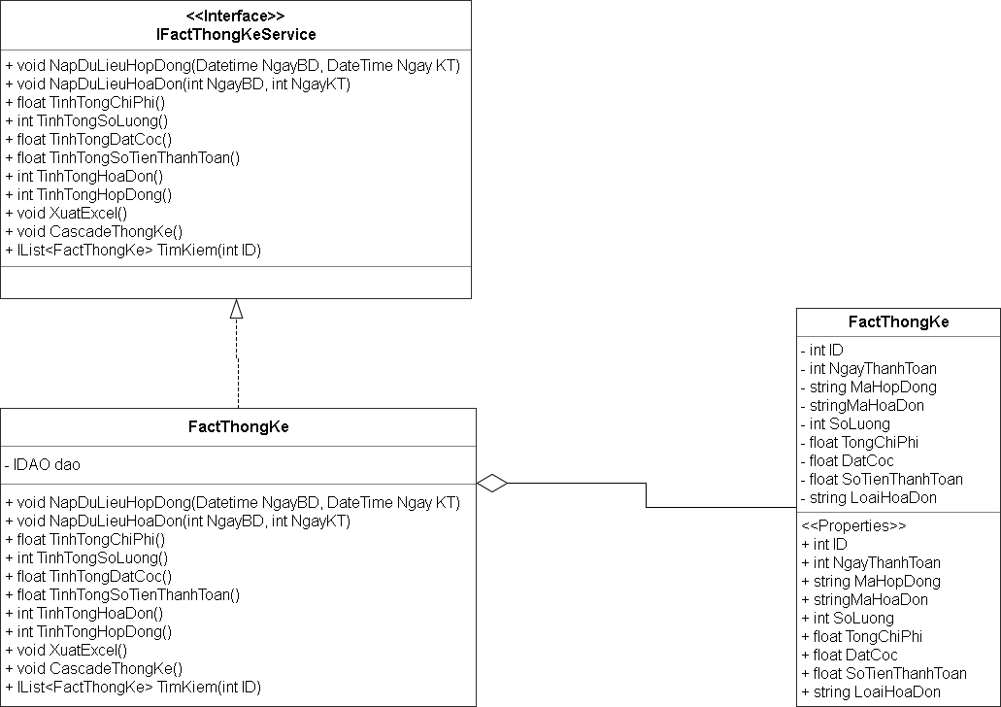

* 1. **Quản lý Hỗ trợ khách hàng**
     1. Sơ đồ hệ thống

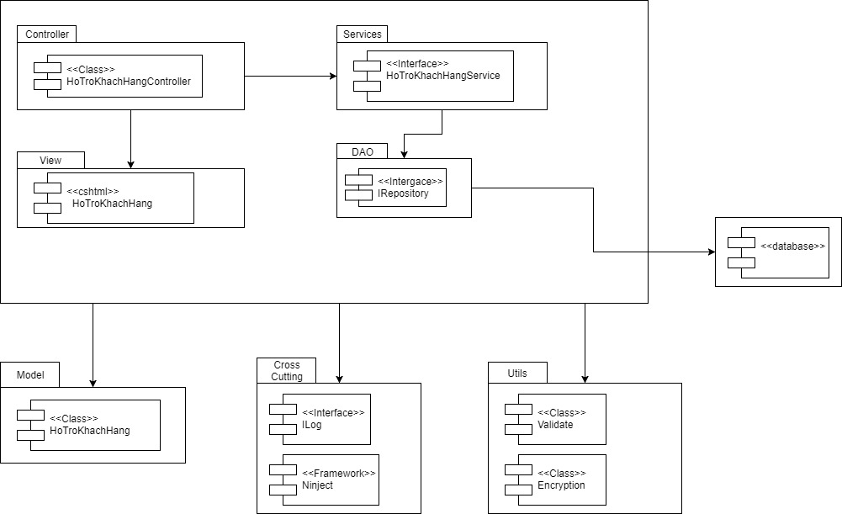

* + 1. Sơ đồ lớp chi tiết – Hỗ trợ khách hàng

Mã số: **DCLS_QuanLyKhachHang**

Tham chiếu: [FRA] CLS_9, [FD] TblHoTroKH_01

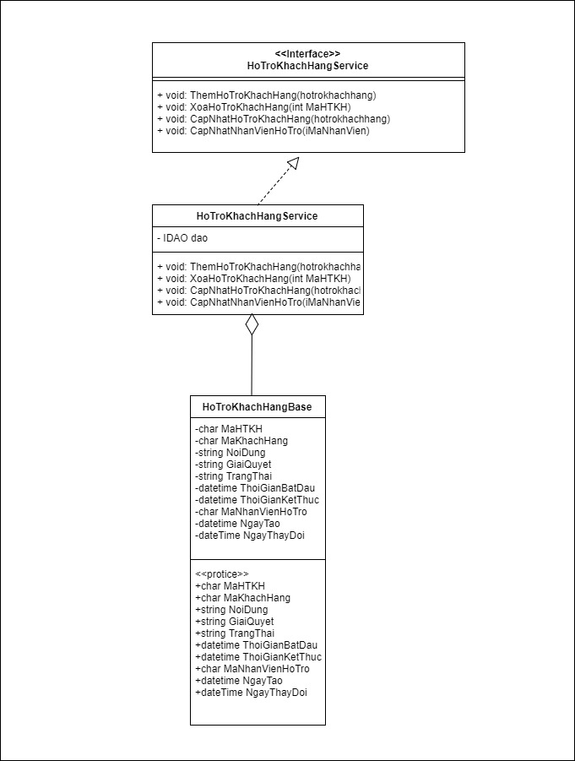

* 1. **Quản lý Dịch vụ**
     1. Sơ đồ lớp hệ thống

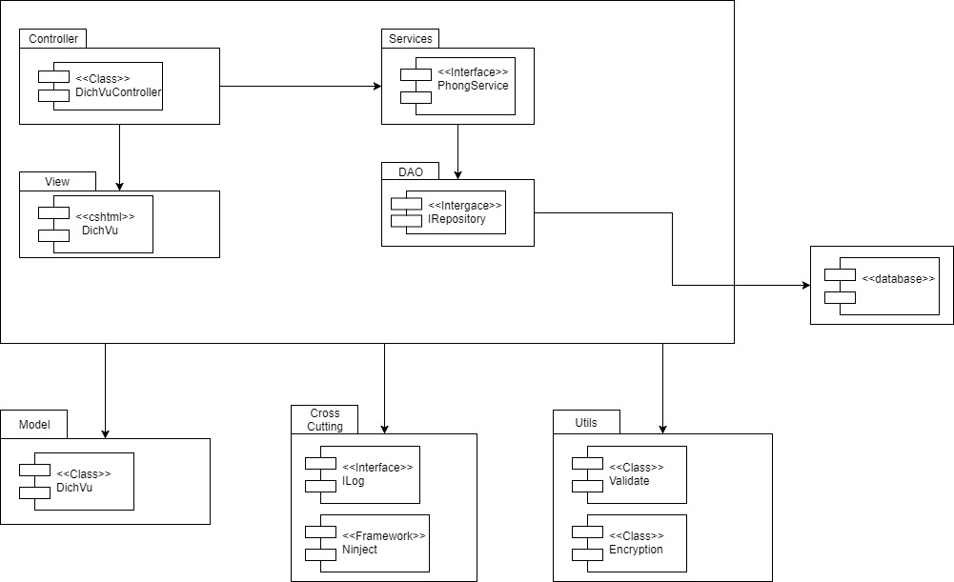

* + 1. Sơ đồ lớp chi tiết

Mã số: **DCLS_DichVu**

Tham chiếu: [FRA] CLS_02, [FD] TblDichVu_01

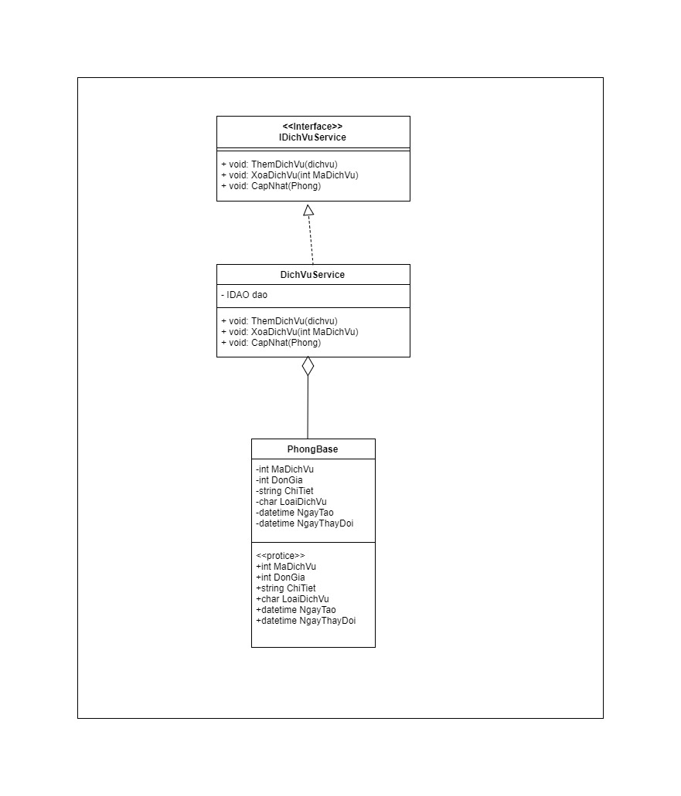

* 1. **Quản lý Ngày**
     1. Sơ đồ lớp hệ thống

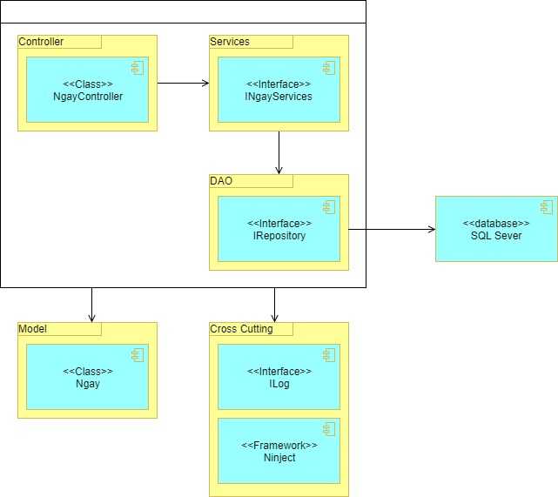

* + 1. Sơ đồ lớp chi tiết

Mã số: **DCLS_Ngay**

Tham chiếu: [FD] CLS_16, [FD] MoTa_Ngay_01

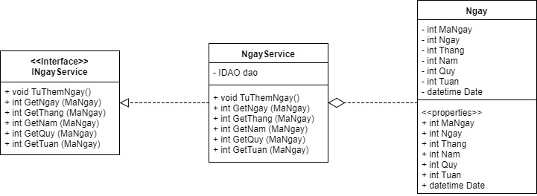

* 1. **Quản lý Nhân viên**
     1. Sơ đồ lớp hệ thống

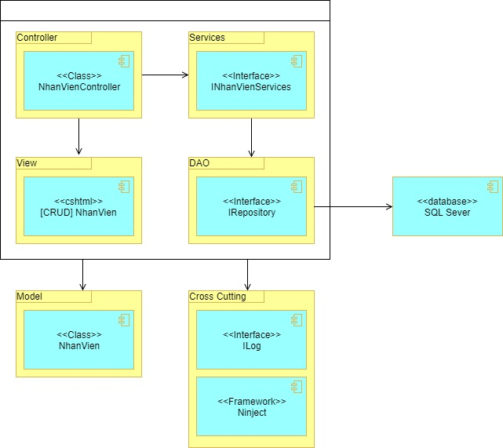

* + 1. Sơ đồ lớp chi tiết

Mã số: **DCLS_NhanVien**

Tham chiếu: [FD] CLS_18, [FD] TblNhanVien_01

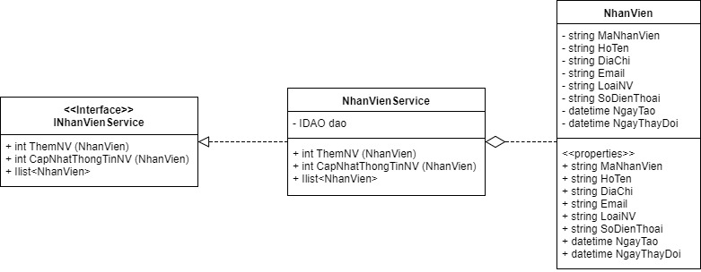

* 1. **Quản lý Thẻ thanh toán**
     1. Sơ đồ lớp hệ thống

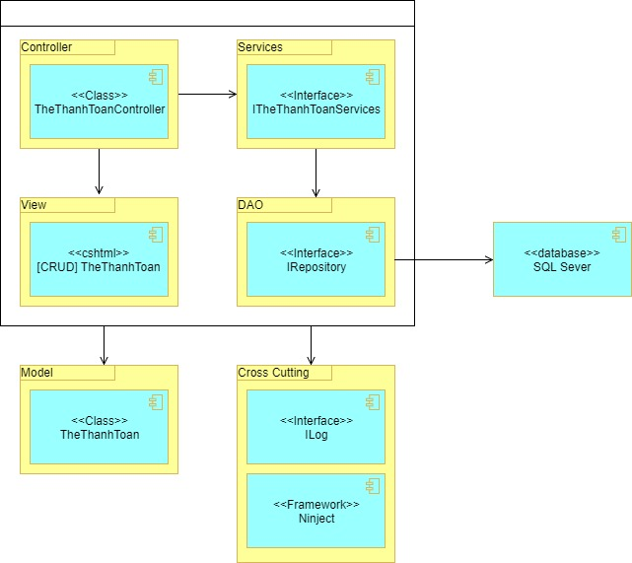

* + 1. Sơ đồ lớp chi tiết

Mã số: **DCLS_DichVu**

Tham chiếu: [FRA] CLS_02, [FD] TblDichVu_01

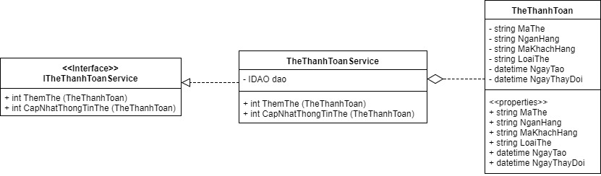

* 1. **Quản lý Khách hàng**
     1. Sơ đồ lớp hệ thống

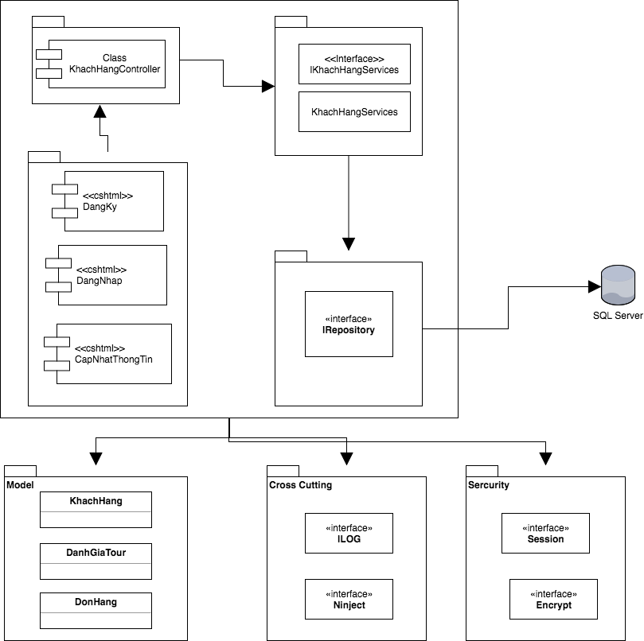

* + 1. Sơ đồ lớp chi tiết

Mã số: **DCLS_KhachHang**

Tham chiếu: [FRA] CLS_07, [FD] TblKhachHang_01

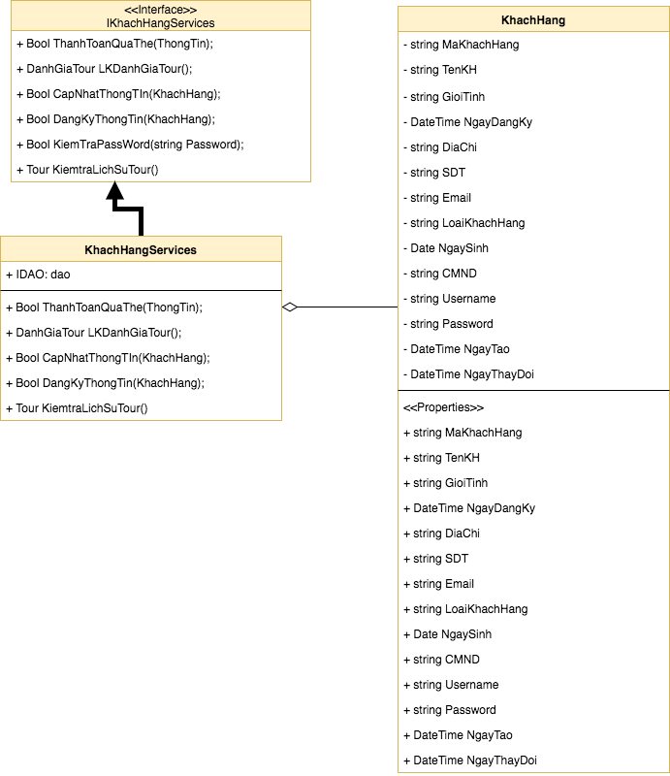

* 1. **Quản lý Chi tiết dịch vụ**
     1. Sơ đồ lớp hệ thống

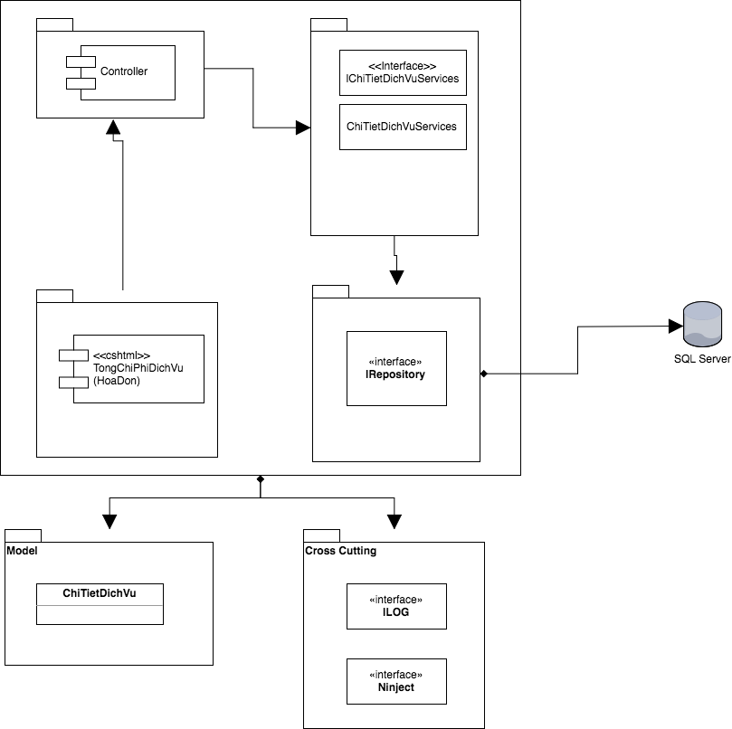

* + 1. Sơ đồ lớp chi tiết

Mã số: **DCLS_ChiTietDichVu**

Tham chiếu: [FRA] CLS_03, [FD] TblChiTietDichVu_01

